开考前秘密 试卷类型：A

二〇一七年东营市初中学业水平考试
物 理 试 题

（总分 100 分 考试时间 60 分钟）
注意事项：
1．本试题分第Ⅰ卷和第Ⅱ卷两部分。第Ⅰ卷为选择题，30 分；第Ⅱ卷为非选择题，70 分；共 100 分。
2．答卷前务必将自己的姓名、座号、准考证号按要求填写在答题卡和试卷上的相应位置。
3．第Ⅰ卷每题选出答案后，都必须用 2B 铅笔把答题卡上对应题目的答案标号（ABCD） 涂黑，如需改动，必须先用橡皮擦干净，再改涂其它答案。
4．第Ⅱ卷必须用 0.5 毫米黑色签字笔书写到答题卡题号所指示的答题区域，作图时可 用 2B 铅笔，不得超出预留范围。
5．切记不要直接在试卷上答题。

第Ⅰ卷 （选择题 共 30 分）

一、本大题包括 10 小题，每小题 3 分，共 30 分。在每小题给出的四个选项中，只有一项符 合题目要求。
1.在旅游景区，导游常利用扩音器进行讲解，如图所示。关于扩音器的作
用以下说法正确的是
A．提高声音的音调 B．增大声音的响度

C．改变声音的音色 D．改变声音的传播速度

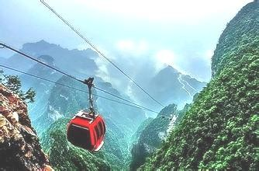2. 如图所示，旅游景区的索道缆车载着游客匀速上山，它具有的 A. 动能增加，重力势能增加 B. 动能不变，机械能减少
C. 动能减少，重力势能增加 D．动能不变，机械能增加
3.对以下自然现象说法正确的是
A．春日清晨，草叶上形成露珠是升华现象 B．夏天傍晚，院子里洒水利用液化吸热降温 C．晚秋时节，瓦片上出现白霜是凝固现象

D．深冬时节，树枝上出现雾凇是凝华现象
4.为倡导低碳出行，东营市投放了大量的共享单车，如图所示。共享单车的设计应用到许多
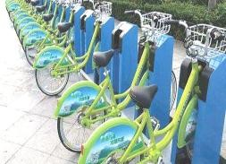物理学知识，以下说法正确的是
A．车座设计的面积较大可以增大压强
B．轮胎表面设计凹凸不平的花纹可以减小摩擦
C．红色尾灯利用光的反射起到警示的作用
D．刹车手闸是费力杠杆
5.进入“十三五”以来，我国的国防科技事业得到突飞猛进的发展，以下说法正确的是

①天舟一号与天宫二号在太空成功对接后，以天宫二号为参照物，天舟一号是静止的

②静止在水面的新型国产航母受到的重力和浮力的三要素相同

③东风系列导弹发射时由推进器提供动力，说明力可以改变物体的运动状态

④新型国产大飞机 C919 降落时，关闭发动机后飞机由于惯性仍能滑行一段距离 A. ①②③ B. ①③④ C. ②③④ D. ①②④
6.阅读图表信息判断下面的说法，其中正确的是

常温常压下部分物质的密度/(kg·m-3)
19.3×103
7.9×103
13.6×103
1.0×103
0.9×103
0.8×103
金
水银
钢、铁
纯水
冰（0℃） 0.9×103
植物油
0.5×103
干松木
酒精

A．固体的密度一定比液体的密度大
B．体积相同的植物油和酒精，酒精的质量大
C．同种物质在不同状态下，其密度一般不同
D．不同物质的密度一定不同
7.如图所示，甲、乙分别是酒精在标准大气压下熔化和沸腾时温度随时间变化的图像，下列 说法正确的是
A．固态酒精是非晶体

B．在-117℃时，酒精处于液态
C．酒精温度计可以用来测量沸水的温度

D．酒精在沸腾过程中吸热但温度不变

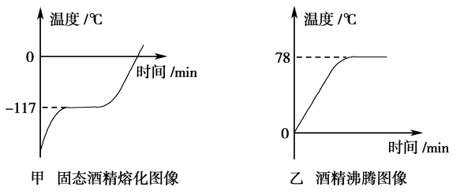

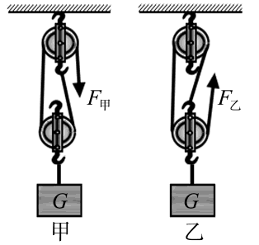8. 如图所示，物理兴趣小组分别用甲、乙两个滑轮组匀速提起质量相同的物体，不计绳重 及摩擦。若每个滑轮质量相同，对比两个滑轮组，下列说法正确的是
A．甲更省力，甲机械效率大
B．乙更省力，机械效率一样大
C．乙更省力，乙机械效率大
D．甲更省力，机械效率一样大
9.如图所示，电源电压保持不变，闭合开关 S0 滑动变阻器 R 的滑
片向右移动的过程中，下列说法正确的是

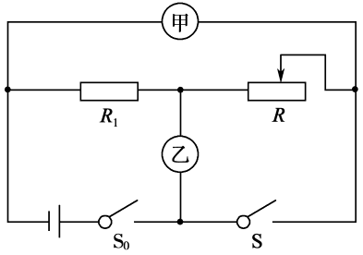
A．闭合开关 S，若甲、乙均为电压表，则两表示数均变小

B．断开开关 S，若甲、乙均为电流表，则两表示数均变大
C．闭合开关 S，若甲、乙均为电压表，则甲示数不变，乙示数变大 D．断开开关 S，若甲、乙均为电流表，则乙示数不变，甲示数变大
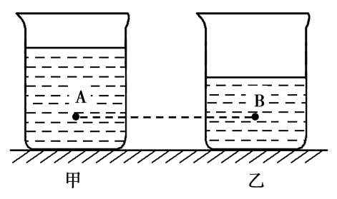10.如图所示，完全相同的甲、乙两个烧杯内装有密度不同的液体。在两烧杯中，距离杯底 同一高度处有 A、B 两点，已知 A、B 两点压强相等，
则烧杯甲、乙对桌面的压强 P 甲、P 乙大小关系为 A．P 甲<P 乙 B．P 甲>P 乙
C．P 甲= P 乙 D．条件不足，无法判断

第Ⅱ卷（非选择题 共 70 分）

二、填空题（本大题包括 7 小题，13 题 1 分,16 题 3 分,其余每小题 2 分，共 14 分）

11.北斗卫星导航系统是中国自行研制的全球卫星导航系统，具有定位、导航和通讯等功能。 北斗卫星导航系统利用 传递信息，这种信号 （选填“能”或“不能”）
在真空中传播。
12.通常情况下，家庭电路中各个用电器的通断，不应该影响其他用电器的通断，所以用电
器应该 （选填“串联”或“并联”）后接在电路中，控制用 电器的开关要连接在 （选填“火线”或“零线”）和用电器 之间。
13. 2017 年 4 月，东营园博园内的郁金香竞相开放，吸引了广大市民前 来观赏。“暖风熏得游人醉，郁金香满园博园”，从物理学角度分析，人们能闻到郁金香花散 发的香味，是因为花朵分泌的芳香分子在 。
14.考场内翻阅试卷的声音是由纸张的 产生的。倒车雷达利用 （选填“超

声波”或 “次声波”）探测障碍物，帮助司机倒车。
15．校园里时常出现小“旋风”，当“旋风”经过时，旋涡中心气流的速度 （选填
“大”或“小”），旋涡内部气体压强 ，容易把地面上的纸屑“吸”向空中。

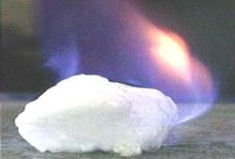16. 2017 年 5 月 18 日，我国首次海域可燃冰（天然气水合物）试采成功， 实现了历史性突破。可燃冰分布于深海沉积物或陆域永久冻土中，是 由天然气与水在高压低温条件下形成的类冰状结晶物质，燃烧后仅会
生成少量的二氧化碳和水。根据测算，1 立方米可燃冰可以分解释放出
160 立方米以上的天然气。完全燃烧 5 立方米可燃冰产生的热量至少为
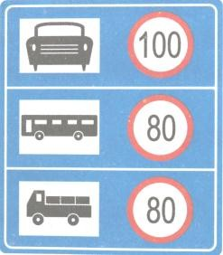（天然气热值为 3.2×107 J ／ m3 ）。 试写 出 可 燃 冰 具备的两条优 点 、 。
17.右图为某道路交通标志牌：小型车最高行驶速度不得超过 100km/h
，而大型客车、载货汽车最高行驶速度不得超过 80 km/h。请用动能的 知识解释这样规定的原因是 。

三、作图、实验与探究题（本大题包括 5 小题，共 33 分）

18．（2 分）如图所示，护林员利用一块平面镜使此时的太阳光水平射向山洞中 P 点，请你 通过作图标出平面镜的位置，并标出反射角的度数。
19．（2 分）如图所示，请在图中标出电源的“+”、“ -”极，并用箭头标出磁感线的方向。


P
30
电源
( )
( )

第 18 题图
第 19 题图

20．（8 分）物理兴趣小组在探究“凸透镜成像的规律”实验时：

（1）用图甲所示的装置测出凸透镜的焦距为 cm。

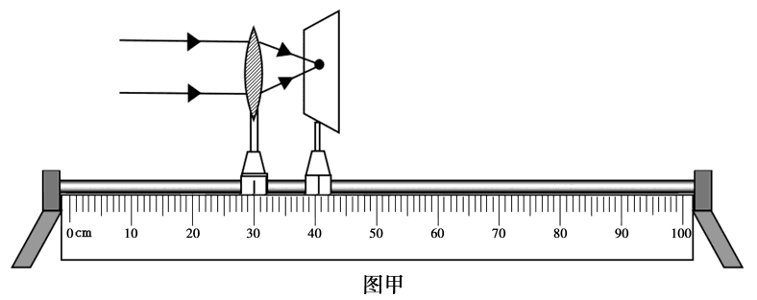

（2）图乙是某次实验时观察到的现象，生活中的 （选填“放大镜”、“投影仪”

或“照相机”）是利用这一原理制成的。保持凸透镜不动，把蜡烛向左移动一段距离，要 想在光屏上再次得到清晰的像，应该把光屏向 （选填“左”或“右”）移动一
段距离，像 （选填“变大”、“变小”或“不变”）。

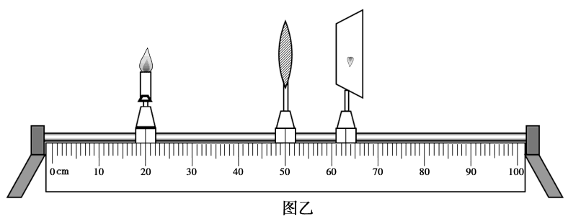
（3）实验时，光屏上得到了蜡烛清晰的像，一同学不小心在凸透镜上溅了一个小泥点，则 光屏上 （选填“有”或“没有”）小泥点的像或影子。

（4）将近视眼镜片放在蜡烛与凸透镜之间，光屏上原来清晰的像变模糊了。使光屏远离 透镜，又能在光屏上看到蜡烛清晰的像，这说明近视眼镜对光线有 作用。由此
可知，在近视眼得到矫正之前，物体的像成在视网膜的 。

21．（10 分）物理兴趣小组在做“测量小灯泡的电阻”实验时，准备了以下器材：小灯泡（额 定电压为 2.5V）、电流表(0～0.6 A 0～3 A)、电压表(0～3 V 0～15 V)、开关、两节干 电池、滑动变阻器、导线若干。下图为该小组连接的实物图。

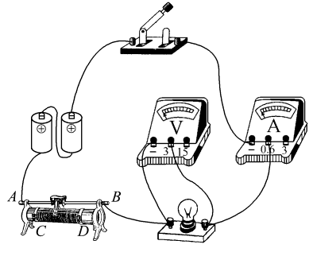

（1）请指出实物图连接的两处错误。

① ②

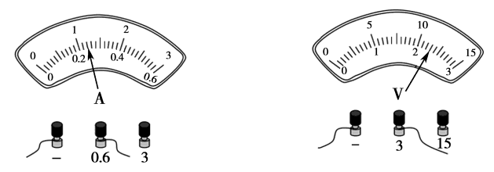（2）正确连接电路后，闭合开关，当滑动变阻器的滑片置于某位置时，电流表和电压表 的示数如下图所示，电流表示数为 _A，则小灯泡电阻为 Ω 。（计算结果 保留一位小数）

（3）改变滑动变阻器滑片的位置，记录下不同时刻的电压值和电流值，并计算出小灯泡 在不同电压下的电阻值，数据处理表格如下所示，其中有一处是不恰当的,这一处是
，原因是 。
实验次数 电压/V 电流/A 电阻/Ω 平均电阻/Ω

1 1.0 0.17 5.9

2 1.4 0.18 7.8

3 1.8 0.22 8.2

7.7

4 2.0 0.23 8.7

（4）该小组又利用这个电路测量小灯泡的额定功率，应调节滑动变阻器滑片使电压表示 数为 V，若此时电流表示数为 0.25A，则小灯泡的额定功率为 W。

22．（11 分）浸没在液体中的物体受到的浮力，实质上是由于液体对其上、下表面的压力不 同造成的。在液体中，深度越深，液体压强越大，物体受到的压力也越大。浸没在液体中 的物体所受到的浮力大小与浸没在液体中的深度是否有关呢？为探究这个问题，实验室准 备了弹簧测力计、天平、石块、木块、细线、烧杯、水。请你根据需要选择器材，完成以 下题目。
（1）提出问题：

（2）实验器材：

（3）实验步骤：

（4）分析与论证：

（5）交流与合作：与同学进行交流时，有同学提出实验过程中未保证物体“浸没”在水 中，你认为他能不能得到正确的结论？为什么？
四、计算题（本大题包括 2 小题，共 23 分。解答时应写出必要的文字说明、公式和重要的 演算步骤，只写出最后答案的不能得分）
23．（11 分）某品牌智能滚筒洗衣机具有洗净度高、不伤衣物、可设定洗涤温度、方便安全 等优点。其简化等效电路如图所示，此时处于空档位置。闭合开关 S，旋钮绕 P 转动，实 现档位转换，旋至 1 档时 R1、R2 同时工作，洗衣机处于加热状态；旋至 2 档时 R2 和电动机 同时工作，洗衣机处于保温洗涤状态。R1 和 R2 均为电热丝，其阻值不受温度影响，R1=22Ω， 主要参数如下表。（C 水=4.2×103 J／(kg•℃) ）
**牌智能滚筒洗衣机
额定电压
220V
加热功率
2400W
设定温度范围
30℃～90℃
电动机功率
240W
1×10 6Ω
防电墙电阻

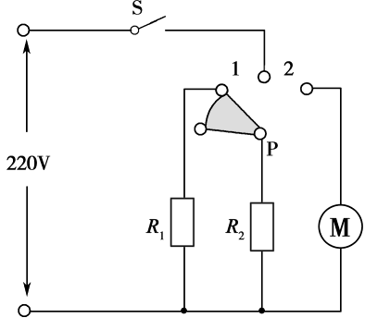
（1）洗衣机内注入 10kg 的水，在额定电压下连续加热
1050 秒，水温由 20℃上升到 50℃，此过程中的加热效率是多少？
（2）R2 阻值是多少？

（3）洗衣机处于保温洗涤状态时，干路电流是多少？

（4）防电墙技术的应用是洗衣机未来发展的趋势。防电墙通过在洗衣机内部形成永久性

电阻保证人的安全。异常漏电情况下，电流依次经防电墙和人体流入大地，若人体的最大电 阻为 1×105Ω，人体的安全电压不高于 36V，通过计算判断防电墙技术能否保证人的安全。

24．（12 分）进入三月份以来，东营街头出现了一种共享电动汽车。下表是这种汽车的主要 参数。（g 取 10N/kg）

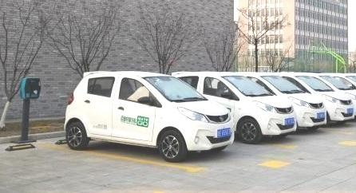
空车质量
800kg 50cm2
44kw·h
每个轮胎与地面接触面积
电池容量
标准承载
200kg
最大续航（充满电最大行驶路程）
200km
所受阻力与汽车总重的比值
0.09
（1）电动机是电动汽车的核心部分，电动机工作时能量的转化是 。

电动机的工作原理是 。

（2）标准承载下，电动汽车静止时对水平地面的压强是多少？

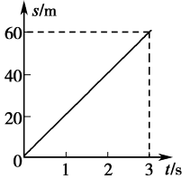（3）右图是电动汽车行驶在某路段的路程与时间图像，标准承载下， 电动汽车以速度匀速行驶 1 分钟的耗电量为 0.4 kw·h，电动机的效率 是多少？
（4）若某燃油汽车百公里耗油 6 升，每升油 5.5 元，电动汽车充电每
度 0.8 元，通过计算比较使用燃油汽车与电动汽车哪种更经济？

物理试题（A 卷）参考答案及评分标准

第Ⅰ卷（选择题 共 30 分）
一、本大题包括 10 小题，每小题 3 分，共 30 分。在每小题给出的四个选项中，只有一项符 合题目要求。

题号
1
2
3
4
5
6
7
8
9
10
答案
B
D
D
C
B
C
D
B
C
A

评分标准：每小题选对得 3 分；多选、错选均不得分。

第Ⅱ卷（非选择题 共 70 分）
二、填空题（本大题包括 7 小题，13 题 1 分,16 题 3 分,其余每小题 2 分，共 14 分）
11．电磁波（1 分） 能（1 分）
12．并联（1 分） 火线（1 分）
13．不停地做无规则的运动（或运动）（1 分）
14．振动（1 分） 超声波（1 分）
15．大（1 分） 小（1 分）
16．2.56×1010J（1 分） 热值大（1 分） 污染小（1 分）
17． 车的行驶速度相同，质量大的，动能大，行驶危险性更大（2 分）
评分标准： 16 题第一空无单位不得分，后两空只要答案合理均可得分；17 题如不体现大型车、 载货汽车与小型车质量的对比减 1 分。
三、作图、实验与探究题（本大题包括 5 小题，共 33 分）
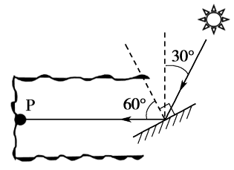18．（2 分）答案如下图。

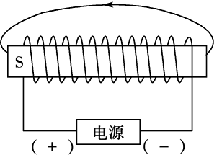评分标准： 反射光线为带箭头的实线，法线为虚线，反射角为 60°，错一项该题不得分。 19．（2 分）答案如下图。

评分标准：电源的“+”、“ -”极和磁感线的方向只要有一项错误不得分。

20．（8 分）
（1）10.6（10.2~10.8 均可得分）（1 分）
（2）照相机（1 分） 左（1 分） 变小（1 分）
（3）没有（2 分）
（4）发散（1 分） 前方（或前面、前边）（1 分）
21. （10 分）

（1）电流表正负接线柱接错（1 分） 滑动变阻器接线柱接错误（1 分）
（2）0.24（1 分） 9.6（1 分）
（3）计算小灯泡电阻的平均值（1 分）小灯泡电阻受温度影响会发生变化，不能用求平均 值的方法确定电阻值。（2 分）
（4）2.5（1 分） 0.625（2 分）
评分标准：第（1）小题指出错误或写出正确连接方法的均得分；第（3）小题答案只要合理 均可得分。
22. （11 分）
提出问题：（2 分）：探究浸没在液体中的物体所受浮力的大小与浸没的深度是否有关 实验器材：（2 分）弹簧测力计、石块、细线、烧杯、水
实验步骤：（3 分）
①在烧杯中加适量水
②用细线拴好石块，用弹簧测力计测出石块的重力
③将石块浸没在水中，记录弹簧测力计的示数
④多次改变石块浸没在水中的深度，分别记录弹簧测力计的读数
分析与论证：（2 分）计算出石块浸没在水中不同深度所受的浮力，比较它们的大小。若相等， 说明浸没在液体中的物体所受浮力与浸没深度无关；若不相等，说明浸没在液体中的物体所受浮 力与浸没深度有关。
交流与合作：（2 分）不能，因为只有“浸没”才能保证物体排开液体的体积不变。
评分标准：第（1）小题表述只要合理均可得分； 第（2）小题实验器材只要错一项本题不得分； 第（3）小题实验步骤只要合理、可行均可得分，实验步骤不完整可酌情得分； 第（4）小题比较不同深度物体所受浮力大小应出现浮力大小相等、不相等两种分析情况，
少一种分析情况扣 1 分，其他答案只要合理均可得分； 第（5）小题表述只要合理均可得分。
四、计算题（本大题包括 2 小题，共 23 分）
23．（11 分）解：

（1）水吸收的热量：Q 吸=cm(t2-t1)=4.2×l03J/(kg·℃)×10kg×(50℃-20℃)= 1.26×l06J…1 分
加热消耗的电能：W=Pt=2400W×1050s=2.52×106J………………………………1 分
加热的效率：η= =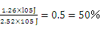…………………………………1 分
（2）R1 与 R2 并联，∵P=UI，I= ∴ P=
R1 电热丝的加热功率：P1== 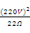=2200W…………………………1 分
R2 电热丝的加热功率：P2= P- P1=2400W-2200W=200W……………………1 分
R2 电热丝的阻值：R2== 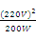=242Ω…………………………………1 分
（3）R2 与电动机并联
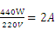R2 与电动机的总功率：P 总= P2+P 动=240W+200W=440W…………1 分 保温洗涤的干路电流：I= = …………………………………1 分

（4）防电墙与人的电阻串联 串联总电阻：R=R0+R 人=1×10

6Ω+1×10

5Ω=1.1×10 6Ω

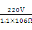串联电路的电流：I0= = =2×10-4A…………………………………1 分

人体的电压：U 人=I0R 人=2×10-4A ×1×10
5Ω=20V ……………1 分

因为 U 人小于 36V，所以防电墙技术能保证人的安全。……………………………1 分 评分标准：其他解法只要合理，同样得分。

24．（12 分）解：
（1）电能转化为机械能„„„„„„„„„„„„„„„„„„„1 分
通电线圈在磁场中受力转动„„„„„„„„„„„„„„„„„„„2 分
（2）乘客与车的总质量：m=m1+m2=800kg+200kg=1000kg
汽车对水平地面的的压力：F=G =mg=1000 kg×10 N /kg= 10000 N„„„„„„1 分
汽车与水平地面的总接触面积：S=4S0=4×50cm2=200 cm2=2×10-2 m2„„„1 分

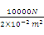F

汽车对水平地面的压强：P=

S
= =5×105Pa„„„„„„„„1 分

（3）由图表知电动汽车的速度：v= = =20 ………………………………1 分

电动汽车行驶的路程：s= vt=20×60s=1200m„„„„„„„„„„1 分
电动汽车的牵引力：F1=f=0.09G=0.09×10000N=900N„„„„„„„1 分
电动汽车牵引力做的功：W 有= F1 s=600N×1200m=1.08×106J„„„„„„„1 分

电动汽车发动机的效率：η== 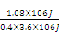=0.75=75%„„„„„„„„„„1 分
（4）燃油汽车 100km 费用：6×5.5=33（元）
电动汽车 100km 费用：44×0.8÷2=17.6（元）„„„„„„„„„1 分
因为 17.6 元小于 33 元，所以使用电动汽车费用少，更经济。„„„„„„1 分
评分标准：其他解法只要合理均可得分。

